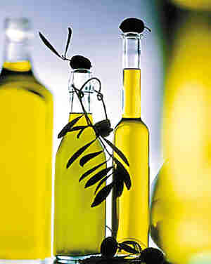
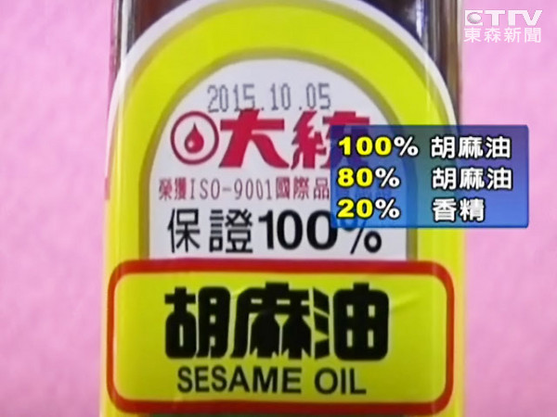【其他黑心油屬標示不清的詐欺行為】
例如：宣稱百分之百純天然的芝麻油卻添加了較便宜的棉仔油進行混合，降低芝麻油的純度
這部分對於健康是沒有壞處的，但標示不清也違反了規定，並以低廉的成本偽裝高價的油，所以被大家稱為「黑心油」。
吃到媒體報導所謂的黑心油不用太擔心健康，假如只是標示不清楚，添加低價油來混淆大眾的話，傷了的只有大家的荷包而已喔。
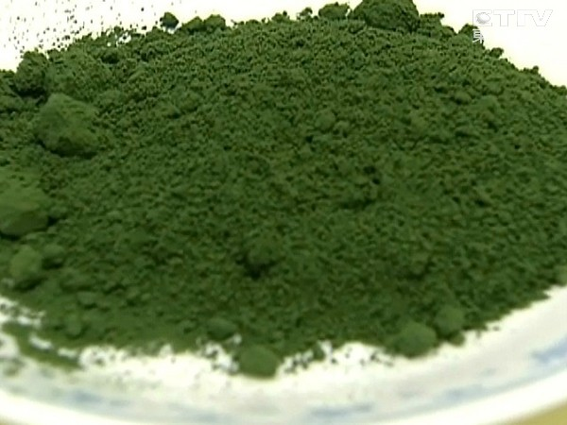
【銅葉綠素鈉 v.s銅葉綠素 v.s 葉綠素】

✿葉綠素是植物綠葉中含有的天然成分，其結構中有Mg++（鎂）離子。
*葉綠素是植物產生的油溶性天然色素，這成分在歐盟及日本可以當作食品添加劑使用，但因為穩定性較差所以並沒有被廣泛使用。
✿目前比較被廣泛使用在食品著色劑以及化妝品色素的是銅葉綠素（Chlorophyllin），銅葉綠素是從植物中提取葉綠素（通常取自羊茅和苜蓿），然後經過化學方法修飾所得。
✿目前銅葉綠素有兩類，一種是只有以銅離子取代原本鎂離子的葉綠素，稱為油溶性「銅葉綠素」；另一種是結構中除了以銅離子取代鎂離子之外，還把結構中的植醇（Phytol）側基拿掉並變成鈉鹽，這稱為水溶性「銅葉綠素鈉」

銅葉綠素為國際規範准許使用之食品添加物著色劑，但各國均"未"准許使用於「食用油脂產品」中。
所以大統違法添加的就是油溶性的銅葉綠素，因為這成分在法規中只能添加在口香糖及泡泡糖，以及膠囊狀、錠狀食品的著色目的，並不能添加在油品中。這樣是違法添加！才衍生這一連串的食安問題。
只有添加銅葉綠素這部分，才是於對健康有疑慮的黑心油品

